核酸基因药物的体内递送载体
项目简介
基因治疗可用于包括癌症、艾滋病、心血管病、传染性疾病等在内的各种获得性和遗传性疾病。近几年来核酸及基因药物得到快速发展，已有多个核酸药物经FDA批准应用于临床治疗。基因治疗相对其它治疗方法有着若干优势，但在实际应用过程中也面临着一些挑战。其中，基因输送载体对于基因治疗来说是十分关键。目前开发基因输送载体的策略主要分为病毒和非病毒介导的输送系统。病毒载体具有非常高的输送效率并且可以保证基因的长期表达，因此是目前临床上应用最多的载体。但病毒载体在临床使用过程中也暴露出了许多缺陷，这些缺陷大大限制了病毒载体的应用。为了克服病毒载体的诸多不足，近些年来非病毒载体得到了迅速发展。这其中就包括研究最广泛的非病毒载体聚乙烯亚胺。PEI是最好的体外转染试剂之一并且已经被一些研究工作者当成聚合物类基因转染试剂的“金标准”。
PEI的转染效率和细胞毒性主要受其分子量、支化程度、表面电势和粒径的影响。随着分子量的升高，支链PEI转染效率升高；然而，细胞毒性也同时升高。为了消除或降低与PEI有关的细胞毒性，目前已经发展出了多种不同的策略。这些策略主要包括使用直链高分子量PEI，用多糖、亲水性聚合物（如PEG）、二硫键连接臂、脂质基团等取代或连接高分子量和低分子量的支链PEI市场上销售的PEI分子量范围非常广泛，从1000 Da以下到1.6 × 103 kDa都有。
维生素E是一种脂溶性化合物，它包括生育酚和生育三烯酚，其中α-生育酚是自然界中分布最广泛、含量最丰富并且活性最高的维生素E形式。维生素E的生物功能除了最熟知的抗氧化功能之外，还涉及酶活性的调节、基因表达调控以及神经生物学功能等。通过消化道吸收进入血浆的维生素E经受体介导进入肝细胞，进入肝细胞的维生素E又在维生素E结合蛋白的运输下进入肝外组织。维生素E本身的疏水性质、丰富的生物调节功能以及其受体介导的肝细胞摄取方式都预示着用它来修饰PEI有助于实现基因的器官靶向的递送。
因此，我们开发了维生素E修饰的聚乙烯亚胺衍生物及其合成方法和应用。维生素E的修饰有利于基因质粒的包载、递送和释放，其毒性随着PEI上的维生素E饰数目的增加而降低，维生素E的修饰能够大大增加pDNA质粒的细胞摄取后基因编码蛋白的表达。动物体内实验表明PEI衍生物可成功将pDNA质粒输送到小鼠的肝脏和肺脏中，该复合物（PEI/pDNA）能进入肝脏和肺脏细胞并进一步释放质粒DNA和基因表达。本成果具有聚乙烯亚胺衍生物作为基因输送载体具有毒性低、转染效率高和基因药物已释放等优点。
项目团队
项目团队包括北京大学药学院汤新景教授，以及课题博士后和研究生组成。汤新景教授为天然药物及仿生药物国家实验室PI，国家自然科学基金委优青、教育部青年长江学者和新世纪人才。

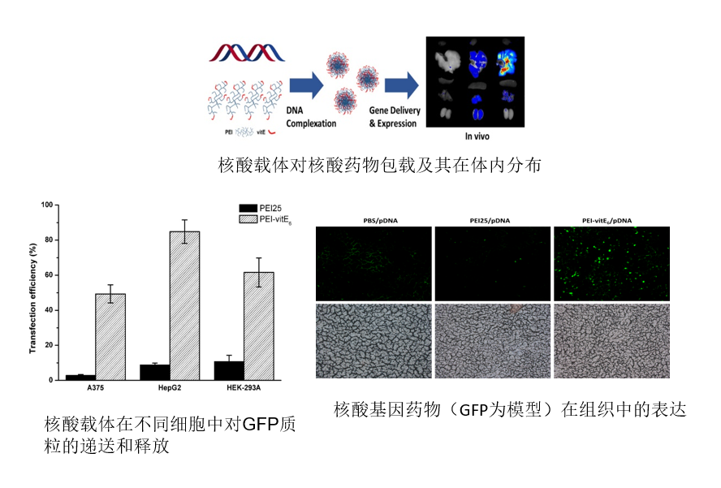
应用范围
该项目可用于核酸基因药物的包载和递送材料，实验研究中的基因递送试剂盒等。
项目阶段
目前该项目处于临床前研究（动物研究阶段）。
知识产权
已申请专利（201610802130.6），北京大学为唯一专利权人。
合作方式
技术转让、技术许可、技术入股、共同开发等。
联系方式
邮箱：lixinran@bjmu.edu.cn

